В период детства дети младшего возраста только начинают познавать мир, явления природы. В этот период их жизни необходимо систематически передавать детям в увлекательной форме разнообразную информацию о явлениях природы.
Осень — чудесное и очень красивое время года. Она, как художница раскрашивает природу в яркие тона, детям очень нравится наблюдать на прогулках за падающими осенними листьями. Как приятно в эти осенние дни проводить с детьми наблюдения за сезонными изменениями в природе, описывать осеннюю погоду.
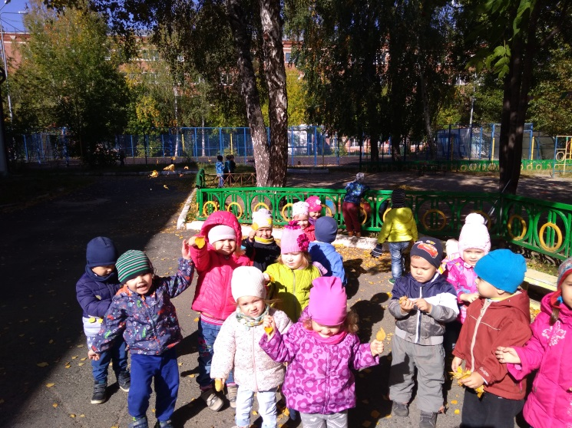
Взмывает в небо ворох оранжевых листьев и задорный смех провожает тепло и палящее солнце до следующего года.
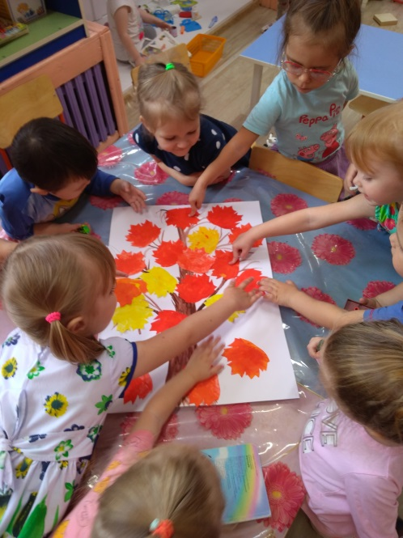
После прогулки дети второй младшей группы «Чиполлино» решили сделать своё осеннее дерево. С каким удовольствием они раскрашивали листочки в яркие цвета осени.

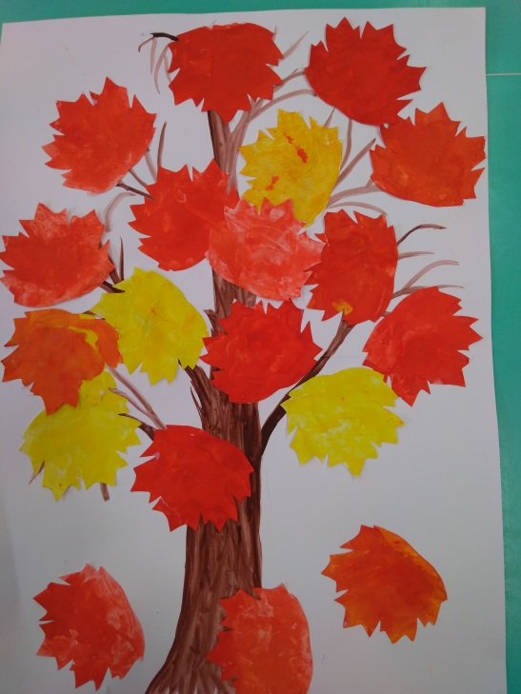
После чего приклеивали их на своё деревце. И простых материалов у наших детей получилось яркое осеннее деревце, желто-оранжевое, как солнышко, и такое же теплое и приветливое.

